202
年普通高等学校招生考试生物科目（天津卷）真题
一、选择题

. 衣原体缺乏细胞呼吸所需的酶，则其需要从宿主细胞体内摄取的物质是（ ）
A. 葡萄糖 B. 糖原 C. 淀粉 D. ATP
【答案】D
【解析】
【分析】ATP来源于光合作用和呼吸作用，是生物体内直接的能源物质。
【详解】细胞生命活动所需的能量主要是由细胞呼吸提供的，衣原体缺乏细胞呼吸所需的酶，不能进行细胞呼吸，缺乏能量，ATP是直接的能源物质，因此衣原体需要从宿主细胞体内摄取的物质是ATP，D正确，ABC错误。
故选D。
2. CD4是辅助性T细胞（CD4+）上的一种膜蛋白，CD8是细胞毒性T细胞（CD8+）上的一种膜蛋白，下列过程不能发生的是（ ）
A. CD4+参与体液免疫 B. CD4+参与细胞免疫
C. CD8+参与体液免疫 D. CD8+参与细胞免疫
【答案】C
【解析】
【分析】辅助性T细胞表面的特定分子发生变化并与B细胞结合，是激活B细胞的第二个信号；辅助性T细胞分泌的细胞因子能加速细胞毒性T细胞形成新的细胞毒性T细胞和记忆细胞。
【详解】辅助性T细胞既能参与细胞免疫又能参与体液免疫，细胞毒性T细胞只参与细胞免疫，CD4是辅助性T细胞（CD4+）上
202
年普通高等学校招生考试生物科目（天津卷）真题
一、选择题

. 衣原体缺乏细胞呼吸所需的酶，则其需要从宿主细胞体内摄取的物质是（ ）
A. 葡萄糖 B. 糖原 C. 淀粉 D. ATP
【答案】D
【解析】
【分析】ATP来源于光合作用和呼吸作用，是生物体内直接的能源物质。
【详解】细胞生命活动所需的能量主要是由细胞呼吸提供的，衣原体缺乏细胞呼吸所需的酶，不能进行细胞呼吸，缺乏能量，ATP是直接的能源物质，因此衣原体需要从宿主细胞体内摄取的物质是ATP，D正确，ABC错误。
故选D。
2. CD4是辅助性T细胞（CD4+）上的一种膜蛋白，CD8是细胞毒性T细胞（CD8+）上的一种膜蛋白，下列过程不能发生的是（ ）
A. CD4+参与体液免疫 B. CD4+参与细胞免疫
C. CD8+参与体液免疫 D. CD8+参与细胞免疫
【答案】C
【解析】
【分析】辅助性T细胞表面的特定分子发生变化并与B细胞结合，是激活B细胞的第二个信号；辅助性T细胞分泌的细胞因子能加速细胞毒性T细胞形成新的细胞毒性T细胞和记忆细胞。
【详解】辅助性T细胞既能参与细胞免疫又能参与体液免疫，细胞毒性T细胞只参与细胞免疫，CD4是辅助性T细胞（CD4+）上
一种膜蛋白，CD8是细胞毒性T细胞（CD8+）上的一种膜蛋白，因此CD4+参与体液免疫和细胞免疫，CD8+只参与细胞免疫，C符合题意，ABD不符合题意。
故选C。

. 人口老龄化将对种群密度产生影响，下列数量特征与此无关的是（ ）
A. 出生率 B. 死亡率 C. 年龄结构 D. 性别比例
【答案】D
【解析】
【分析】种群的数量特征包括种群密度、出生率和死亡率、迁入率和迁出率、年龄组成（年龄结构）和性别比例。其中种群密度是最基本的数量特征，出生率和死亡率、迁入率和迁出率决定种群密度的大小，性别比例直接影响种群的出生率，年龄组成（年龄结构）预测种群密度变化。
【详解】AB、人口老龄化会导致出生率降低、死亡率升高，AB不符合题意；
C、老龄化会导致人口的年龄结构成为衰退型，C不符合题意；
D、理论上男女比例是
∶
，人口老龄化一般不会影响性别比例，D符合题意。
故选D。
4. 在肌神经细胞发育过程中，肌肉细胞需要释放一种蛋白质，其进入肌神经细胞后，促进其发育以及与肌肉细胞的联系；如果不能得到这种蛋白质，肌神经细胞会凋亡。下列说法错误的是（ ）
A. 这种蛋白质是一种神经递质
B. 肌神经细胞可以与肌肉细胞形成突触
C. 凋亡是细胞自主控制的一种程序性死亡
D. 蛋白合成抑制剂可以促进肌神经细胞凋亡
【答案】A
【解析】
【分析】细胞凋亡是由基因决定的细胞编程序死亡的过程。细胞凋亡是生物体正常的生命历程，对生物体是有利的，而且细胞凋亡贯穿于整个生命历程。细胞凋亡是生物体正常发育的基础，能维持组织细胞数目的相对稳定，是机体的一种自我保护机制。
【详解】A、分析题意可知，该蛋白质进入肌神经细胞后，会促进其发育以及与肌肉细胞的联系，而神经递质需要与突触后膜的受体结合后起作用，不进入细胞，故这种蛋白质不是神经递质，A错误；
B、肌神经细胞可以与肌肉细胞形成突触，两者之间通过神经递质传递信息，B正确；
C、凋亡是基因决定的细胞自动结束生命的过程，是一种程序性死亡，C正确；
D、结合题意，如果不能得到这种蛋白质，肌神经细胞会凋亡，故蛋白合成抑制剂可以促进肌神经细胞凋亡，D正确。
故选A。
5. 下列生物实验探究中运用的原理，前后不一致的是（ ）
A. 建立物理模型研究DNA结构－ 研究减数分裂染色体变化
B. 运用同位素标记法研究卡尔文循环－ 研究酵母菌呼吸方式
C. 运用减法原理研究遗传物质－ 研究抗生素对细菌选择作用
D. 孟德尔用假说演绎法验证分离定律－ 摩尔根研究伴性遗传
【答案】B
【解析】
【分析】
、模型构建法：模型是人们为了某种特定的目的而对认识对象所做的一种简化的概括性的描述，这种描述可以是定性的，也可以是定量的；有的借助具体的实物或其它形象化的手段，有的则抽象的形式来表达。模型的形式很多，包括物理模型、概念模型、数学模型等。
2、同位素标记法：同位素可用于追踪物质运行和变化的规律，例如噬菌体侵染细菌的实验。
【详解】A、模型是人们为了某种特定的目的而对认识对象所做的一种简化的概括性的描述，研究DNA结构时构建了DNA双螺旋的物理模型，研究减数分裂时可通过橡皮泥等工具进行物理模型的构建，A正确；
B、卡尔文循环用
⁴C进行标记探究，但探究酵母菌呼吸方式时用的是对比实验法，分别设置有氧和无氧组进行探究，不涉及同位素标记，B错误；
C、在探究DNA是遗传物质的实验中，肺炎链球菌的体外实验中用对应的酶设法去除相应物质，观察其作用，用到了减法原则，研究抗生素对细菌的选择作用时，也可通过去除抗生素后进行观察，属于减法原则，C正确；
D、孟德尔验证分离定律和摩尔根研究伴性遗传都用到了假说演绎法，D正确。
故选B。
6. 癌细胞来源的某种酶较正常细胞来源的同种酶活性较低，原因不可能是（ ）
A. 该酶基因突变 B. 该酶基因启动子甲基化
C. 该酶中一个氨基酸发生变化 D. 该酶在翻译过程中肽链加工方式变化
【答案】B
【解析】
【分析】细胞癌变的原因包括外因和内因，外因是各种致癌因子，内因是原癌基因和抑癌基因发生基因突变。癌细胞的特征：能够无限增殖；形态结构发生显著改变；细胞表面发生变化，细胞膜的糖蛋白等物质减少。
【详解】A、基因控制蛋白质的合成，基因突变是指DNA分子中碱基对的增添、替换和缺失而引起基因碱基序列的改变。基因突变后可能导致蛋白质功能发生改变，进而导致酶活性降低，A正确；
B、启动子是RNA聚合酶识别与结合的位点，用于驱动基因的转录，转录出的mRNA可作为翻译的模板翻译出蛋白质。若该酶基因启动子甲基化，可能导致该基因的转录过程无法进行，不能合成酶，B错误；
CD、蛋白质的结构决定其功能，蛋白质结构与氨基酸的种类、数目、排列顺序以及肽链盘曲折叠的方式等有关。故若该酶中一个氨基酸发生变化 （氨基酸种类变化）或该酶在翻译过程中肽链加工方式变化，都可能导致该酶的空间结构变化而导致功能改变，活性降低，CD正确。
故选B。
7. 根据下图，正确的是（ ）
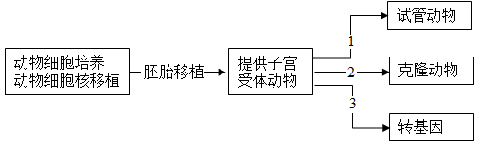
A. 子代动物遗传性状和受体动物完全一致
B. 过程
需要MII期去核卵母细胞
C. 过程2可以大幅改良动物性状
D. 过程2为过程
提供了量产方式，过程
为过程
、2提供了改良性状的方式
【答案】D
【解析】
【分析】动物核移植是将动物的一个细胞的细胞核移入一个已经去掉细胞核的卵母细胞中，使其重组并发育成一个新的胚胎，这个胚胎最终发育为动物。
【详解】A、子代动物的遗传性状与供体基本一致，但与受体无关，A错误；
B、核移植过程中需要处于MII中期的去核卵母细胞，而过程
是培育试管动物，需要培育到适宜时期（桑葚胚或囊胚等时期）进行胚胎移植，B错误；
C、过程2得到的是克隆动物，是无性生殖的一种，不能大幅改良动物性状，C错误；
D、过程2克隆技术可得到大量同种个体，为过程
提供了量产方式；过程
是转基因技术，转基因可导入外源优良基因，为过程
、2提供了改良性状的方式，D正确。
故选D。
8. 如图甲乙丙是某动物精巢中细胞减数分裂图像，有关说法正确的是（ ）
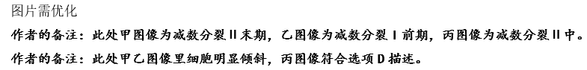
A. 甲图像中细胞处于减数分裂Ⅱ中期 B. 乙中染色体组是丙中两倍
C. 乙中同源染色体对数是丙中两倍 D. 乙、丙都是从垂直于赤道板方向观察的
【答案】B
【解析】
【分析】据图分析，甲为减数分裂Ⅱ末期，乙为减数分裂Ⅰ前期，丙为减数分裂Ⅱ中期。
【详解】A、甲图像中无同源染色体，无染色单体，染色随机排列，为减数分裂Ⅱ末期，A错误；
B、乙为减数分裂Ⅰ前期，丙为减数分裂Ⅱ中期，乙是丙染色体数目的2倍，B正确；
C、丙为减数分裂Ⅱ中期，无同源染色体，C错误；
D、乙、丙都是从平行于赤道板方向观察的，D错误。
故选B。
9. 下图是某种植物光合作用及呼吸作用部分过程的图，关于此图说法错误的是（ ）
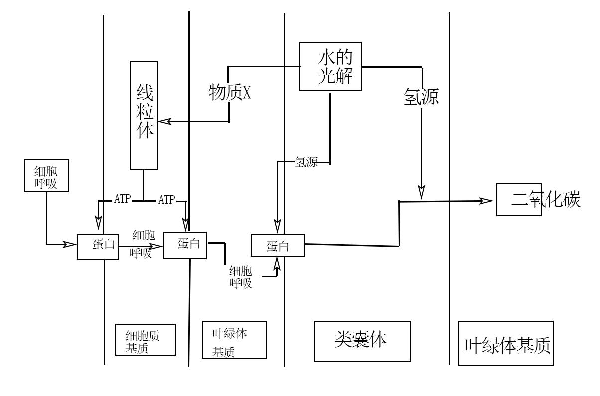
A HCO
⁻经主动运输进入细胞质基质
B. HCO
⁻通过通道蛋白进入叶绿体基质
C. 光反应生成的H⁺促进了HCO
⁻进入类囊体
D. 光反应生成的物质X保障了暗反应的CO₂供应
【答案】B
【解析】
【分析】光反应阶段在叶绿体囊状结构薄膜上进行，此过程必须有光、色素、光合作用的酶．具体反应步骤：①水的光解，水在光下分解成氧气和还原氢；②ATP生成，ADP与Pi接受光能变成ATP，此过程将光能变为ATP活跃的化学能。
【详解】A、据图可知，HCO
⁻进入细胞质基质需要线粒体产生的ATP供能，属于主动运输，A正确；
B、HCO
⁻进入叶绿体基质也需要线粒体产生的ATP供能，属于主动运输，通道蛋白只能参与协助扩散，B错误；
C、据图可知，光反应中水光解产生的H⁺促进HCO
⁻进入类囊体，C正确；
D、据图可知，光反应生成的物质X（O₂）促进线粒体的有氧呼吸，产生更多的ATP，有利于HCO
⁻进入叶绿体基质，产生CO₂，保证了暗反应的CO₂供应，D正确。
故选B。
在细胞中，细胞器结构、功能的稳定对于维持细胞的稳定十分重要。真核生物细胞中的核糖体分为两部分，在结构上与原核生物核糖体相差较大。真核细胞中的线粒体、叶绿体内含有基因，并可以在其中表达，因此线粒体、叶绿体同样含有核糖体，这类核糖体与原核生物核糖体较为相似。植物细胞前质体可在光照诱导下变为叶绿体。
内质网和高尔基体在细胞分裂前期会破裂成较小的结构，当细胞分裂完成后，重新组装。
经合成加工后，高尔基体会释放含有溶酶体水解酶的囊泡，与前溶酶体融合，产生最适合溶酶体水解酶的酸性环境，构成溶酶体。溶酶体对于清除细胞内衰老、损伤的细胞器至关重要。

0. 某种抗生素对细菌核糖体有损伤作用，大量摄入会危害人体，其最有可能危害人类细胞哪个细胞器？（ ）
A. 线粒体 B. 内质网 C. 细胞质核糖体 D. 中心体

. 下列说法或推断，正确的是（ ）
A. 叶绿体基质只能合成有机物，线粒体基质只能分解有机物
B. 细胞分裂中期可以观察到线粒体与高尔基体
C. 叶绿体和线粒体内基因表达都遵循中心法则
D. 植物细胞叶绿体均由前质体产生

2. 下列说法或推断，错误的是（ ）
A. 经游离核糖体合成后，溶酶体水解酶囊泡进入前溶酶体，形成溶酶体
B. 溶酶体分解衰老、损伤的细胞器的产物，可以被再次利用
C. 若溶酶体功能异常，细胞内可能积累异常线粒体
D. 溶酶体水解酶进入细胞质基质后活性降低
【答案】
0. A
. C
2. A
【解析】
【分析】溶酶体中含有多种水解酶，能够分解很多种物质以及衰老、损伤的细胞器，清除侵入细胞的病毒或病菌，被比喻为细胞内的“酶仓库”“消化系统”。
【
0题详解】
据题意可知，线粒体、叶绿体同样含有核糖体，这类核糖体与原核生物核糖体较为相似，某种抗生素对细菌（原核生物）核糖体有损伤作用，因此推测大量摄入会危害人体，其最有可能危害人类细胞线粒体中核糖体，A正确，BCD错误。
故选A。
【
题详解】

A、叶绿体基质可分解ATP，合成糖类、蛋白质、DNA、RNA等有机物；线粒体基质可分解丙酮酸，可以合成蛋白质、DNA、RNA等有机物，所以叶绿体基质和线粒体基质能合成有机物和分解有机物，A错误；
B、内质网和高尔基体在细胞分裂前期会破裂成较小的结构，因此推测细胞分裂中期不可以观察到高尔基体，B错误；
C、叶绿体和线粒体内含有基因，其基因表达包括转录和翻译，都遵循中心法则，C正确；
D、植物细胞前质体可在光照诱导下变为叶绿体，但不能说明植物细胞叶绿体均由前质体产生，D错误。
故选C。
2题详解】
A、高尔基体释放含有溶酶体水解酶的囊泡，与前溶酶体融合，产生最适合溶酶体水解酶的酸性环境，构成溶酶体，不是囊泡进入前溶酶体，A错误；
B、溶酶体含有大量的水解酶，能分解衰老、损伤的细胞器的产物，可以被再次利用或者排出体外，B正确；
C、溶酶体对于清除细胞内衰老、损伤的细胞器至关重要，若溶酶体功能异常，细胞内可能积累异常线粒体，C正确；
D、溶酶体属于酸性环境，溶酶体水解酶进入细胞质基质后，pH不适宜，水解酶活性降低，D正确。
故选A。
二、简答题

. 了保护某种候鸟，科学家建立了生态保护区，其中食物网结构如下：
以上内容仅为本文档的试下载部分，为可阅读页数的一半内容。如要下载或阅读全文，请访问：https://d.book118.com/745033133133011114

